|  |  |  |
| --- | --- | --- |
|  | | |
| Федеральное государственное бюджетное  образовательное учреждение высшего образования «Новосибирский государственный технический университет» | | |
|  | | |
| Кафедра теоретической и прикладной информатики | | |
| Лабораторная работа №1 | | |
| по дисциплине «Планирование и анализ экспериментов» | | |
| **Критерии оптимальности планов эксперимента** | | |
|  | | |
|  |  |  |
| Группа ПМ-12 | Вострецова екатерина |
| Вариант 4 | зиянуров артём |
|  | хамитова екатерина |
|  |  |
|  |  |
| Преподаватели | Попов александр александрович |
|  |  |
| Новосибирск,2025 | | |

# **Постановка задачи**

1. Изучить понятия непрерывного плана эксперимента и информационной матрицы, а также критерии оптимальности, связанные с точностью оценивания параметров модели и точностью оценивания математического ожидания функции отклика.
2. Разработать программное приложение по обработке различных планов эксперимента для регрессионных моделей. Программа должна иметь возможность обрабатывать несколько различных планов для одной и той же модели. Обработка заключается в вычислении различных функционалов от информационной матрицы, связанных с тем или иным критерием оптимальности.
3. Для каждого из заданных планов вычислить значения функционалов от информационной (дисперсионной) матриц, связанных с такими критериями как: *D*, *A*,*E*,2,☹,*MV* ,*G* − оптимальности. Проранжировать планы, указанные в варианте, с позиций различных критериев. Выбрать план, наиболее предпочтительный по совокупности критериев. Список планов приведен в табл. 1.
4. В качестве спектра плана выбрать один из приведенных в табл. 1 для соответствующей модели. Веса точек выразить в виде зависимости от одного параметра как в примере аналитического построения оптимального плана. Для этого параметра определить допустимые интервалы значений, руководствуясь тем, что веса точек должны быть неотрицательные, а число таких точек с ненулевыми весами должно быть не меньше числа параметров в модели. Построить графики изменения критерия оптимальности плана, указанного в варианте, в зависимости от этого скалярного параметра; определить по графику оптимальные значения параметра и критерия. Сравнить полученный результат с результатами из п. 3. 5.
5. Оформить отчет, включающий в себя постановку задачи, полученные результаты и текст программы.
6. Защитить лабораторную работу.

**Вариант 4**

Модель квадратичная на отрезке, без линейного члена. Планы для анализа: 5-8. Для пункта 4 задания использовать критерий A-оптимальности.

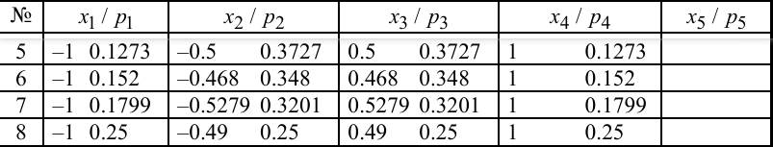

# **Постановка задачи**

У – значение зависимой переменной,

е – ошибка,

– заданная вектор функция, от независимой переменной х,

*–* вектор неизвестных параметров

1. **Ход работы**

Построим линейную имитационную модель. Так как зависимость выхода по первому фактору близка к линейной, то выберем достаточно небольшое значение параметра при этом факторе.

Запишем уравнение и зададим области определения для обоих факторов в соответствии с заданными уровнями:

# **Код программы**